专访王永信师母 : 王张茀迪女仕
采访者: Juno Wang 采访日期: 3/26/2018

采访前记:

我在王牧师身边学习事奉近十八年, 王牧师几次对我说, 当年他开始中信事奉的头两年, 若没有王师母的薪水支付家用及事工费用, 就没有他后来的事奉了。大使命中心在1995年搬迁到德州后, 我才有机会与王师母同工. 当王牧师向同工宣布他准备在德州营地举办各式各样聚会时, 坐在我旁边的王师母偏头对我只说了两个字: 拚了! 让我对她刮目相看. 那时已过六十岁的她都拚了命事奉主, 我们能不拚吗? 在采访过程中, 再次听到师母55年来对王牧师事奉全力以赴的支持, 让我很受感动. 失去一位事奉与生活的伙伴, 是很令她伤怀的. 王牧师过世三个月了, 一直到现在师母还希望王牧师会回来, 但她也知道这是不可能的事. 请大家继续为王师母代祷。
专访王永信师母 -- Juno Wang

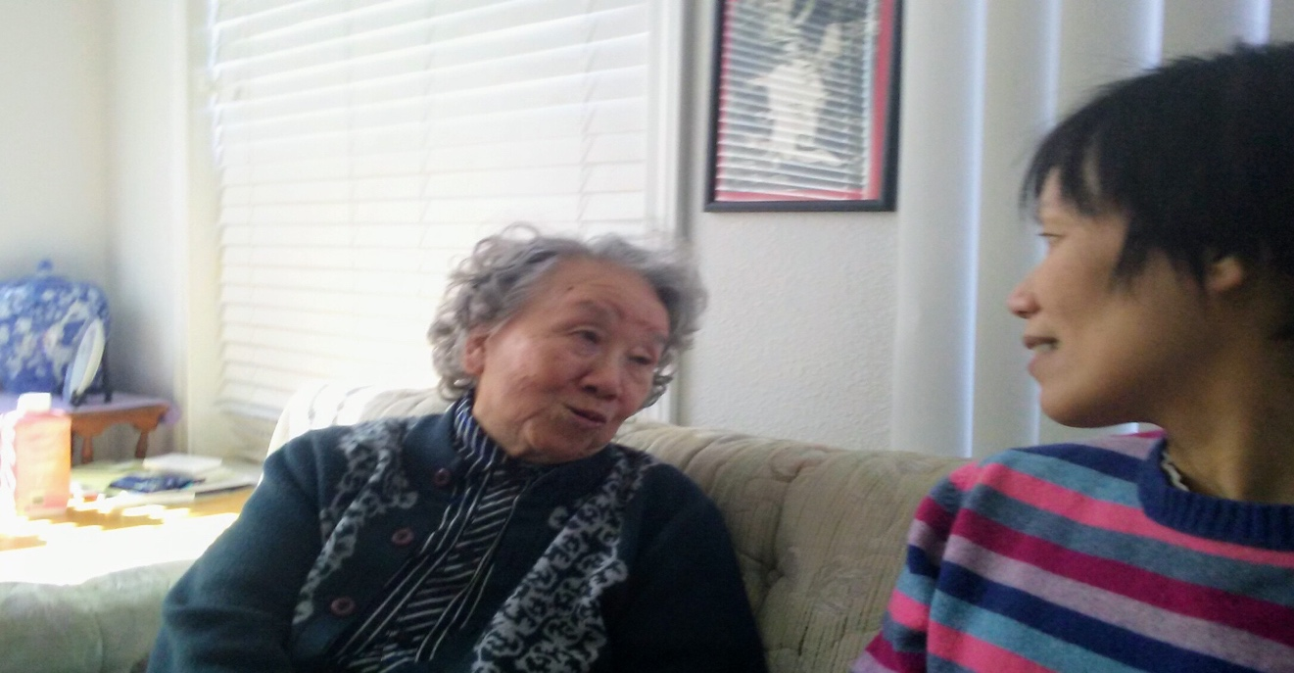

采访内容:
与王牧师相识前:
王牧师与师母相差十岁, 两人在不同时间都曾在北京及台北居住过, 但两人是到了美国后才相识相遇。王师母于 1948年到了台北, 当时十多岁的她, 因听了吴勇长老的讲道而决志信主。王师母在台湾护士学校受训练时, 她接受呼召奉献自己给主用。 之后, 神就带领她来到了美国。在这期间, 她的灵命一边成长, 她一边向神祷告说, 若是神的旨意, 求主让她能帮助到一位传道人。 当时她认为身为一位基督徒, 交友要慎重, 所以有追求者想约她出去, 她都拒绝参加。
两人相识的经过:
60年代, 王师母和其它两位一起在纽约圣路加医院工作的女友, 打算去参加使者协会在宾州举办的第二届退修会, 而王牧师是受邀的讲员之一。 当时使者同工杨胜世牧师负责安排交通接送, 他安排王牧师从远处来到纽约接了这三位姊妹。王师母对王牧师的第一印象是, 他是一位郑重, 不随便的人, 看得出是一位充实且实在的人。楼恺牧师也在车上, 所以五个人在车上就一路谈到了营地。
营会完后, 王牧师再送师母她们三位回到医院去。从此, 王牧师就与师母联络。 那年的圣诞节, 王牧师从很远的地方, 大概是开了几天几夜的车去看王师母, 但却没有事先告诉她. 结果一听到王师母正面临身分问题不能继续待在美国, 王牧师当场向她提议去加拿大Windsor找事, 并且马上开车载她去找一位在当地他所认识的王医生。因此王师母马上就找到工作, 并在Windsor住了下来。 当时王牧师所创办中信是在美国底特律, 所以他们的距离就拉近了。 王牧师有时会接王师母到底特律去。
初访中信:
王牧师有次说要带王师母去看他的办公室, 师母臆想他的办公室应会是蛮讲究的。 没想到, 王师母一看到中信办公室同时也是王牧师住处时, 她得用惊奇这两个字来形容。 因为她没想到在美国居然有人的居住环境竟会是如此。 底特律冬天很冷, 王牧师却没有暖气, 也没有家具, 就是一片冰冷的水泥地。 虽然这是一个有卧房, 书房和厨房的公寓, 但他却甚么都没有。他用三个纸盒子装衣服, 一个装主日穿的, 一个装洗干净的, 另一个装待洗的。 实在是非常非常的简陋。 王师母当时心里想, 在美国怎么会有这么穷的人.。 但她又想彼此是朋友, 如果就因为王牧师有没有钱而来论断他, 那就不够朋友了。所以她也不在多想了, 既然王牧师是这样穷, 那就这样吧。

中信的第一台邮寄标签机器:
中信开创期需要很多的义工, 但王牧师不是一个管理的人。 当王师母到了中信办公室看到中信月刊邮寄标签零散四处, 邮寄也没有一定的顺序, 师母觉得若没有组织化, 义工也不知应要如何帮忙。 所以王师母马上就帮忙管理邮寄系统。有一次王牧师带她去看制印邮寄地址卷标的机器(Addressing Machine)。 当问到机器的售价是美金1,500元, 王牧师立刻说太贵了, 不用谈了, 因为房租每月才美金25元。 王师母却马上说: 好, 买吧, 你不是需要吗? 王牧师看了她一眼就问她有钱买吗? 原来师母因正好存了一笔钱, 所以就拿出来付帐, 买了中信第一台的地址卷标机器。 王牧师后来常说那是师母存的嫁妆钱。 但师母说, 虽然她所存办婚礼的钱少了些, 但神仍有恩典为他们预备办婚礼所需的一切。
婚礼:
王师母说要结婚时, 她并没有因为王牧师的贫穷而有任何的迟疑。当时住在王牧师对面的一位李伯母常作饭送给王牧师吃。当她一听说王牧师要结婚了, 马上就说她会在自己家里为他们办婚礼招待会(reception)。王牧师邀请了很多在密执安州的中文查经班的留学生来参加他们的婚礼。他本来打算向房东购买前面大房子来做为中信的办公室, 但尚未有钱可以购买, 然而, 房东应允他们可在大房子内的客厅举办几十人座的婚礼。师母感恩的说他们婚礼所需要的一切, 神都预备了。

王永信牧师夫妇于2017年11月24日在家欢庆结婚55周年.
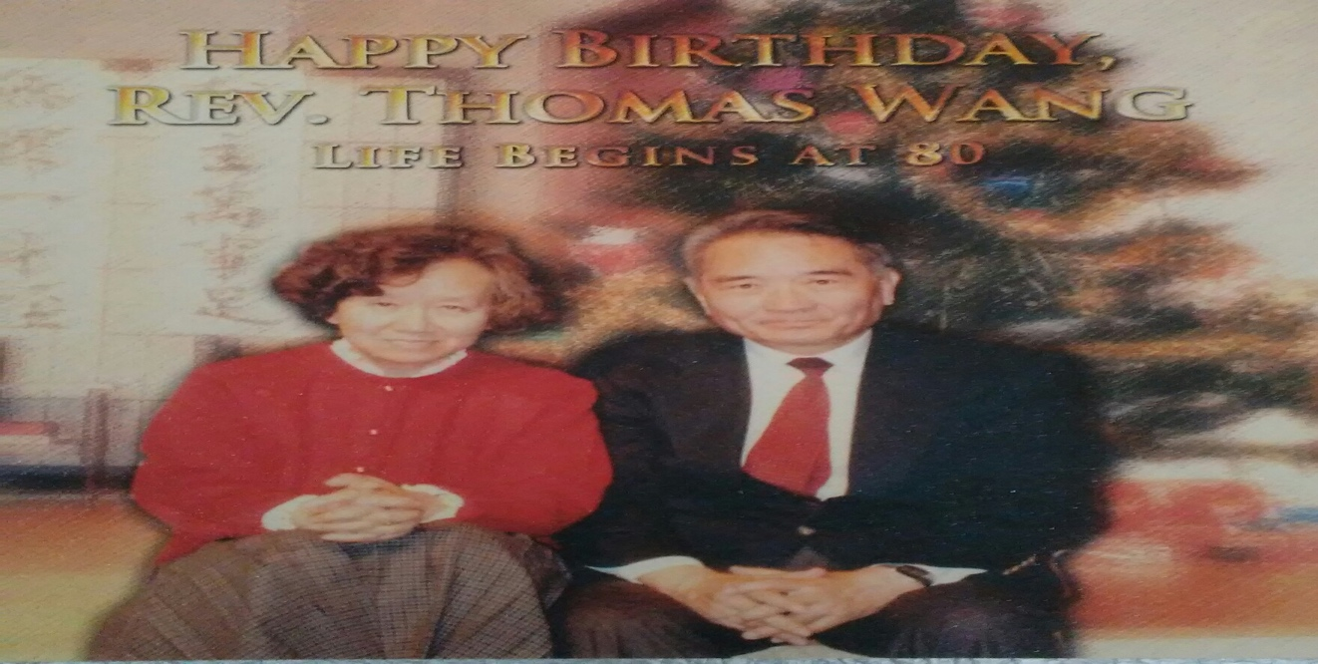
全心的支持:
婚后的头两年, 因为王牧师刚开始中信, 他自己又写又印中信月刊还要邮寄。 除了祷告团队中的四位代祷者外, 他尚未认识其它基督徒, 很多学生团契的人也不认识他, 所以还没有外来的金钱奉献来支持中信的事工。当王牧师开始寄发中信后, 大家才慢慢地认识他, 但收到的奉献在前两年是非常的低.。那两年是王师母用她继续到Windsor当护士的收入来支付家用及中信的开支。当师母看到中信事工慢慢的在开展,她觉得这是神给她的一个机会来参与服事, 所以她感到很高兴, 从未觉得委曲过。没想到穷不穷的, 一切都在神的手中。
住无定所:
对于他们几次跨州越洋的搬家, 及王牧师常外出不在家的生活；王师母说, 1970年代, 王牧师在底特律时, 只要有时间就开车到处探访在加拿大和全美的查经班。 当时如果王牧师外出, 师母就住在医院里直到王牧师返回再回家。
王牧师并不会已经安定下来就不再搬动了。 当他们在洛杉矶刚定下来, 一切才整理好,因事工的关系, 又得再度搬迁。 师母说她需要配合, 一生中几次都是如此。王牧师并不会因搬家太麻烦, 而打消搬家的念头。他是以工作的需要为第一优先。 现在所住的活动房屋(Mobile Home)地方, 是他们这几十年中所住过最久的居所。
家居生活:
王师母表示他和王牧师的家是把神的工作摆第一, 所以他们把神的事工当作是家里必须要做的事。 因为如此, 他们没有事奉与家庭之间的冲突。王牧师在家有时会讲笑话。虽然他很挑剔, 但有时师母觉得做出一到好菜, 王牧师尝了一口后也不多说, 只说他今天不饿。有时口味碰对了, 他会说这真是好吃。王牧师是把事工当为第一, 所以他在家时是很少休息的。他后来年纪大了, 当他坐在床上时突然想到需要写封信, 他会马上提笔就写信. 若需要写文章, 他也马上就写。有时师母睡到早晨五点醒来, 问王牧师怎么还不睡, 他会说快写完了。王牧师是一个非常能集中注意力的人, 环境有时不一定对他注意力集中有利, 但他能照样工作。 王牧师是一个非常节省的人, 师母有时要买衣服给他, 他会嫌贵而不买。

简朴的加州居所 — Mobile Home
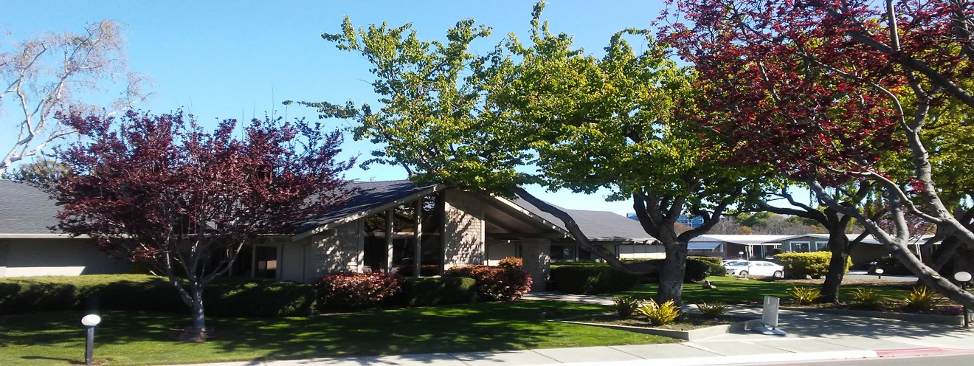
异象家:
关于大家称王牧师为异象家, 王师母说异象是神给的感动, 是借着圣灵给王牧师特别的感动。他并不会响应神说让我先试一试或看一看再说。只要神的感动一来, 王牧师就会马上去做, 王牧师一辈子是很会抓住机会, 只要是一点机会他就抓住, 而别人可能还未看见. 后来, 王师母及身边的几位同工会帮王牧师分析, 请他从几个需要做的事工当中挑选必须做的, 因为每件都做是没有意义的, 这几位就成了他的智囊团。
机构创办者:
王牧师到美国时, 华人教会大多尚未成立, 但有很多的查经班。 当时牧师会开车探访全美的查经班, 这些查经班以后都成了华人教会的先驱。 因为这些查经班成员都很爱主, 所以他们对王牧师与他们见面并带给他们挑战, 都感到很高兴, 王牧师把这些查经班带领成长了。 现在一些机构的负责人如罗曼华博士等, 都是当时和王牧师很亲近的查经班成员。因为他创立了中信, 所以王牧师能把这些查经班一个一个地都连起来。
创办者的挑战:
王牧师创办的机构以华福来说, 是在1974年因参加第一届洛桑大会, 当时70多位华人出席者受了感动认为是否在华人教会也可以成立同样的事工。 王牧师在接受委任后, 于1976年搬到香港开始华福运动。 他需要安排好行程, 关于每天需要到哪一个国家或地区与哪位联络。他一个一个地去, 然后成立区委员, 所以华福后来有30几个区委会。 有时王牧师出发前写信通知对方他何时会到访, 但是对方未有任何回复。在不知道是否会有人接待之下, 王牧师仍然前往。当他一下飞机时, 却有一大群人前来接机, 但事先完全未告诉他。这对他来说这是一项试验, 在不清楚时, 他仍需要照常前往。
王牧师是很能激励并影响人心的。 当他去到一个新的地方, 一见到人他就可以谈上话, 当他说我们来做这做那, 大家都会很起劲的咐和。 当时他见到领袖时会说我们中国人当如何如何, 现在他会说中国男人你在哪里。他常挑战人. 也因小时候父母对他的教育, 之后又遇到战争, 都是神藉这一切在训练他的观察力及行动力。所以当他到一个新的地方, 他可以在三分钟之内就知道当地很多的需要。
成立华福区委会并不容易, 但王牧师可在短时间之内成立区委会, 委任区委会同工。 在这一切的努力之下, 华福会议可以开成, 是神的恩典。 当问及王牧师最受挑战的是哪一段时期时, 王师母表示, 每一阶段都有不同的挑战。
机构转交:
师母说王牧师在转交机构时, 并没有不舍。当1976年全家搬迁去香港前, 王牧师觉得郑果牧师最适合接管中信。在与郑牧师交谈后, 王牧师就放心地前往香港开始华福运动。 王牧师觉得若他费了大劲开始一个机构, 后来有人跟进就是一件好事, 因为他可以再到前线去开展新的工作。他对所创立的每个机构都是用这样的心态来看待地。所以当王牧师花更大的心力成立了华福, 他并不认为这区是我的, 那区是你的。 他是成立各区委会, 把责任交托给他们后, 他就再往前走。他的目标是为了华人教会成立这些机构, 当有人出来接管他就交棒, 然后再往前走。 王牧师的确是一位有干劲的人。
生子不养的评论:
对于这个评论, 王师母表示王牧师如果生了这么多子要养的话, 他会无法出来继续开创新的事工。 因为他认为神呼召他是在各地成立事工后, 交接出去, 他再往前开发新工场。若他不这么做, 他无法做跨文化的宣教工作, 而只能留在华人教会内. 神给他的呼召是作为一个开创者。
师母说王牧师最感恩的是神给他有机会服事, 能够把他所创办的机构及事工都交出去, 是令他很感恩的。 他并不会说这事工是因为我, 那事工是因为我。他是一个舍得放手的人。
一生的心志:
王牧师一生的心志就是要服事主, 一点一点地还债。欠债的概念王牧最低限度早在1976年已有，他在当年筹备华福时写过一篇文章，题名为〈欠债者的话〉，自始欠未信者的债 (参罗马书 1:16-17), 成了他事奉的目标。 师母说王牧师在世时, 无论大小聚会都是忠心的服事主。他是一位很努力的人, 他不会因是一场小聚会就不努力.。王牧师最后主领的一个聚会, 是在他们活动房屋小区举办的圣诞庆会。他用了很多时间准备, 他写了邀请信请师母打字, 改了几次后才定稿发出。然后他亲自打电话及探访居民, 邀请他们来参加庆会,甚至还到小区以外邻近的地方发邀请。在这聚会中, 除欢庆圣诞外, 王牧师传讲福音, 并领了一位美国姊妹信主。王牧师完成了神给他的使命。 师母认为, 王牧师对华人教会的遗愿是把福音传回耶路撒冷。 华人教会要继续到不同的地方去尽力传福音, 参与回宣, 犹宣等。 希望华人教会能慢慢起来, 把福音传回耶路撒冷。

当师母的挑战:
当王牧师四处受邀讲道时, 师母说她的挑战是要确定王牧师出去讲道时, 他的衣服, 健康情况等都好。王牧师出入背后实际所需要的一切, 师母都要为他预备妥当。 所以去讲道前, 他要在最好的状况。 王牧师成为华人及普世教会领袖后, 师母说她适应没有困难。 因为一直以来, 她不觉得她是师母, 她是王牧师的妻子, 王牧师身后需要甚么事她就会去做。 真要当师母, 这架子还做不起来。
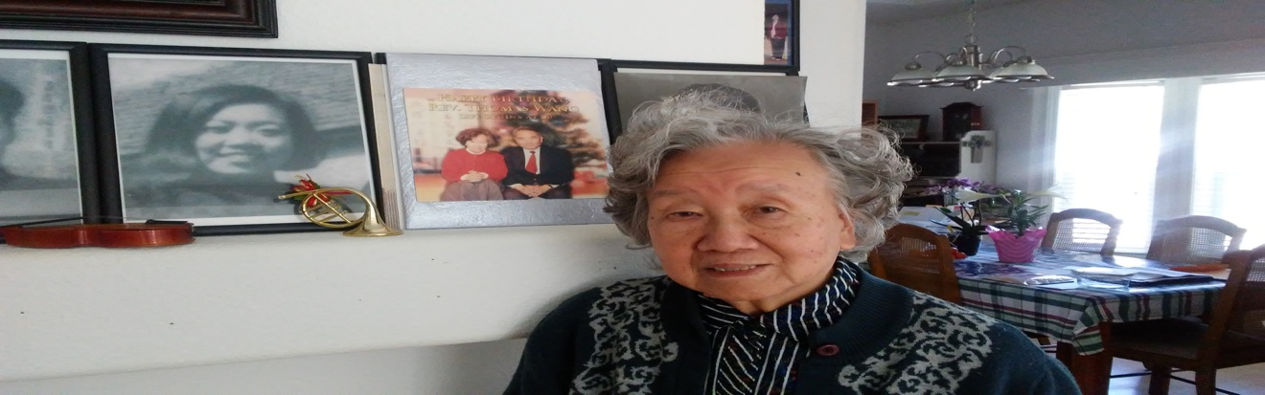
同工同行55载:
王牧师有时对工作的注意力是很重的, 有时候问他在家想吃甚么, 或和他说些家里的私事, 他会回答说这些事有同工会处理。 他的心思不是随时都在家里, 但师母并不觉得委曲, 因为她觉得王牧师虽在忙他的事, 但已给了师母足够的注意力, 所以两人各自忙各自的事。 因为彼此都在忙, 并不会彼此抱怨对方。
师母说既然是王牧师的妻子, 就应该配合他的需要。 虽然搬迁多次, 师母从未希望王牧师只要固定牧养一间教会就好。 反而常提醒自己因他这么努力的传福音, 不要成为扯他后腿的人。
王师母说她是一个很普通的人, 如果神交给我们责任, 我们就当好自为之。 神给每个基督徒都有不同的感动。 当我们听到或感觉到那种感动就去做。不是要做大事, 而是每个人都去做基本的基督徒责任, 这样中国的教会就有希望了。

王永信牧师夫妇于2017年12月1日接受本篇采访者对他一生宣教与事奉的英语采访
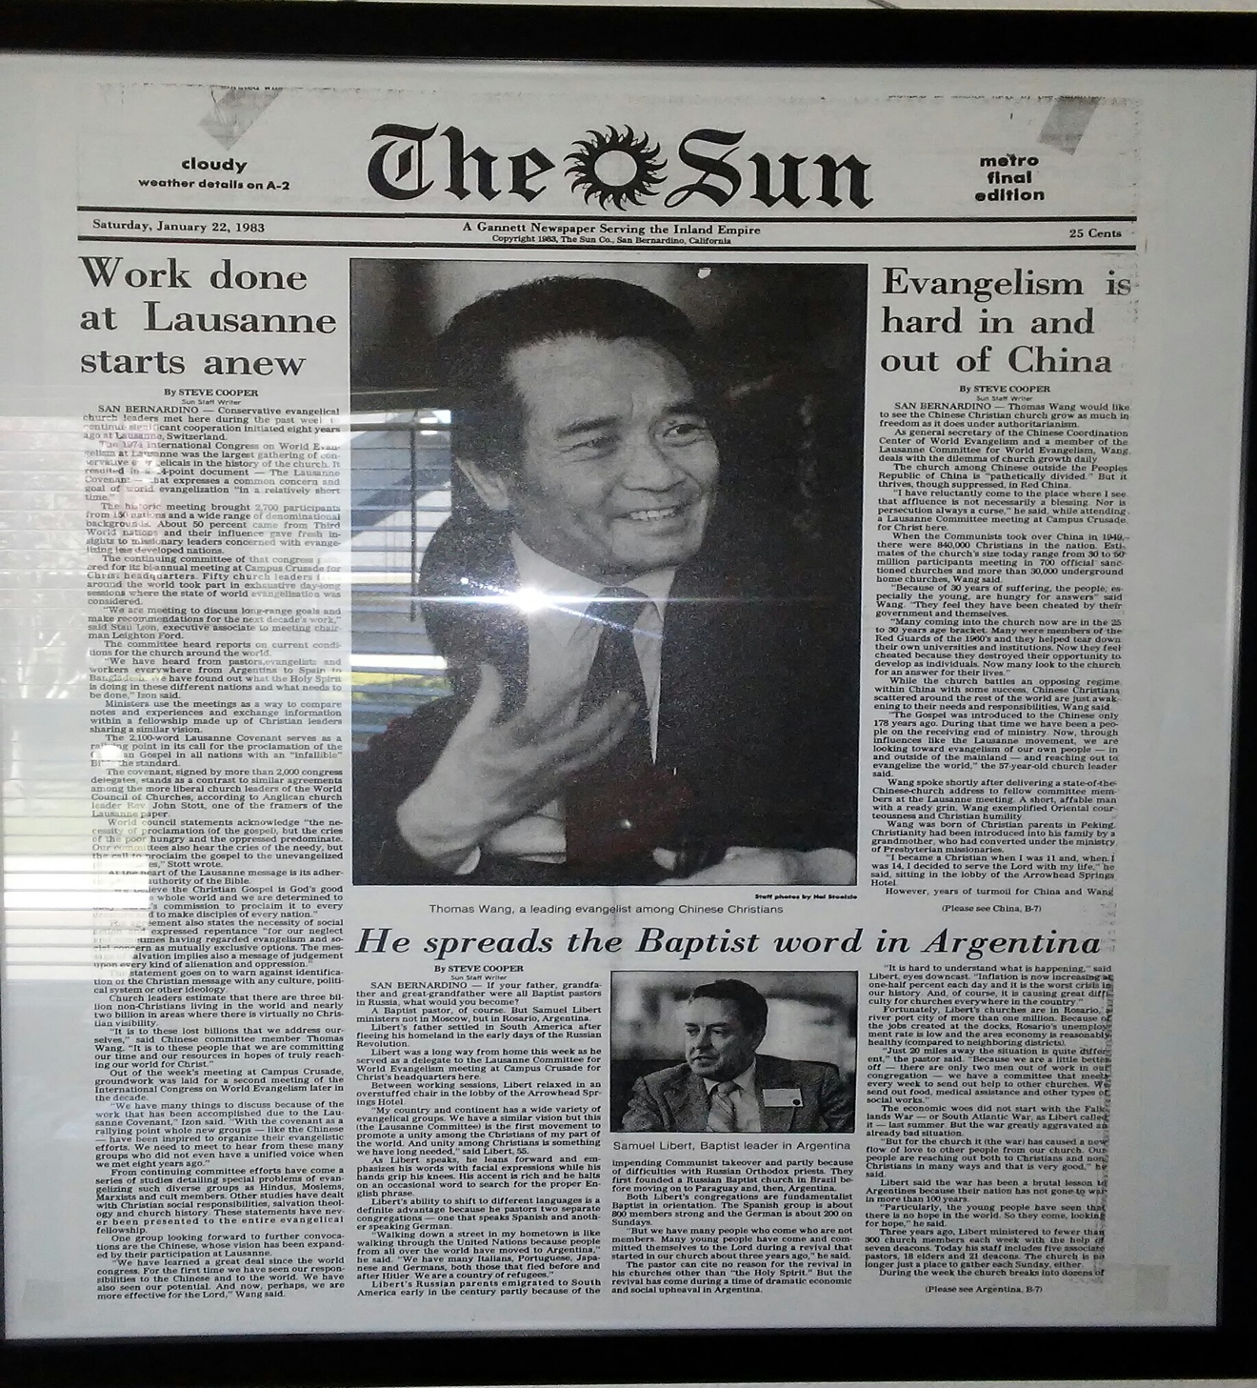

附件
神领我帮助祂的仆人王永信
王张茀迪
中国大陆未解放前，我们家已搬到台北。有一天，家人要我带表弟去教会参加主日学，我就站在教堂外等他完了一起回家。教会的人看见我就问：「妳为甚么不进去聚会？」我说：「在这里等一会儿就好了。」没进去。
第一次进教会
第二次我照样带表弟去，家人说：「妳也可以进去听道。」之前我从未接触过教会，所以很惧怕，但还是进去了。这是我第一次进教会，听到吴勇长老讲道，主要讲约翰福音第三章16节。那天的信息正好是我当时所需要的。我感受到神的爱，也感受到祂在十字架上为我们流血，祂的血洗净了我的罪；于是我第一次进教会，第一次听道就信主了！
一年后，即1953年的复活节，我受洗加入教会。当时我正在读护士，1956年的夏天毕业。我除了接受一般护士训练外，还加上助产士训练，每天都忙着自己的事情。按规定毕业后做了三年护士，到1959年夏天才拿到护士证书。那年夏天，神感动我奉献自己，立志将来为祂使用。
认识王永信
当时家人认为我应该去美国，因我是护士，有资格以交换护士的名义申请。1959年夏天，我去了纽约的圣路加医院（St. Luke Hospital）工作，在那里遇到两位香港来的基督徒姊妹，我觉得自己的英文非常不流利，有很大挣扎，她们就帮助我，给我很大的鼓励。
那年夏天，使者协会举办第二届夏令营，我们三个人一同参加。当时我们既不会开车，又没有车子，于是告诉大会需要人接送。杨胜世牧师负责交通事宜，就安排了王永信接我们，从此就认识了王牧师。原来他1959年从欧洲移民美国，那年他刚好从神学院毕业，被请做讲员。
我奉献后一直问自己日后应该如何服事主；可是似乎一直还没有一个环境让我服事，于是祷告说：「神呀，如果袮愿意我去帮助一位传道人，我也是愿意的。」其实，还没见到王牧师之前，我已有这个想法。认识王牧师后，弟兄姊妹看见王牧师年纪也不轻了，仍是单身，于是制造了很多机会让我们有时间打招呼、谈话。之后，王牧师去了其它地方，我则继续在纽约和新泽西州。差不多到1961年我们才有机会再见面。
那年圣诞节，他来看我，当时我有很多问题要面对，例如还未有合法身份留在美国。本以为在美国读书、工作，身份就可自动改变，其实不然。王牧师跟我说：「妳读书不成，那我带妳去找事做好了。」于是去了底特律附近加拿大安河的温莎工作。从此我们有多点时间见面。
当时中信已经开办，王牧师遇到一位很好的老姊妹李伯母，住在他的对街。有一天，他跟李老太太打了个招呼，她看见这中国人，并且是个传道人；从此，她每天主动煮好饭菜送到王牧师的桌子上，深信这是神美好的安排。
王牧师第一次带我到「中信」，看见他办公室的情形，我心里凉了半截，内心想：「哎呀！在美国这个社会还有这种情形！」他那里甚么都没有，小屋没暖气，房里没家俱，冰箱里没食物，空空如也！我问自己：「我预备好面对这样的生活吗？」但心里又有很多感想，觉得如果看一个人，是只看他有没有钱，抑或是看他有没有深度呢？内心在挣扎，忽然就掉进疑惑里，却又没人去商量，我就向神祷告说：「神呀！我应该怎样做？不然，我对不起朋友。」
背后的女人
一切是神的恩典，我做的事务虽然从未学过，只因我把这些事情看为是自己家里的事，就尽心尽力去做。其实王牧师和我的处事心态都是把服事当作自己的事，神的家就是我们的家，尽力看自己可以怎样靠主去处理，不会觉得这些是公家的事，我们不去管。感谢主，我们在事奉的心态上很同心！
我时常警惕自己，不要成为王牧师的累赘和重担。感谢神，让我们有这个恩典──有事情可以谈，不同意也可以谈。我提醒自己，不要去自找麻烦。我从来没有后悔与传道人结婚，因我知道这是神带领的路，我不觉得金钱是最重要的。
我一直是王牧师背后的女人，但从来不觉得委屈，没因为自己没有机会在大庭广众前事奉而感到遗憾。我一生就是不断地学习。「中信」开始的时候，厨房没人煮饭，我就学煮饭，甚至学习应付100人的晚餐。西餐比较容易，预备主菜，例如烧牛肉、鱼、意大利粉等，再加上色拉、饭、饮品，就可以了！既便宜又容易，有食谱在手，一步步跟着做而已。
尽量少说话
我虽是师母，但不是一个教会的师母，而是一个机构的师母，对像是一些同工，能够与这些同工接触、合作就是了；然而，在教会里却有众多的人看着师母，这个师母无论做得怎么样，总会有人看法不同。我的对像不是众多的会友，本无资格告诉师母们应怎样去待人处事；不过，就个人听到一些教会师母的分享，以及平日的观察，有以下一点点领受：
我觉得在教会里，弟兄姊妹彼此的接纳和尊重是最起码应有的态度。尊重对方，就容易说话；能够欣赏对方，对方就能够接纳你。这是最基本待人处事的原则。
也许有些时候我们很想告诉会友应该怎样；可是如果时间还未成熟，或者彼此的关系还没有建立好，讲了这些话，也许不会有预期的效果。如果彼此有了良好的关系和感情，互相分享就容易被接纳；所以，我在这方面就学习尽量少说话，因在很多方面实在不晓得甚么时候最适宜，那就不开口为妙，可减少很多麻烦。
还有就是要尊重牧师──妳的先生。不要把妳先生的短处放在大家的面前；否则后患甚大！姊妹们应多用些时间去祷告、见证、事奉，不要花时间说长道短。有时候我见了人，说话不多，不是等于我不会说，而是我不愿意说那些话。真要求神赐我们智慧，否则一下子有人传某某师母说过甚么甚么，影响就很大了！在此愿与各位师母共勉。
不觉缺欠
王牧师和我终身事主，一直不觉得有甚么欠缺。现在，我们住在一个活动房屋（mobile home），跟房子没甚么分别。一直以来，王牧师为了事奉，搬来搬去，甚至跨国搬家，到了安定下来，我们的年纪已经大了，如果买一个房子就很吃力！买了这个活动房子，之后每个月虽要付地租，但不用背那么多债，这对我们较轻松！还有，我们的居住环境静而美，有花有草，不用自己再种些甚么，有这样好的环境，感谢主！
神带领着我一生的道路，「我的恩典够你用（My grace is sufficient for you）」这句话就是对我一生的鼓励；所以，我觉得自己绝不委屈，也不会感到心里难过。我有这个机会服事主，是很大的福气，真可谓无憾！
趁年轻事主
一晃眼「中信」已创立50年！历年来中信各地的同工们齐心努力，在神的带领、保守下，今天「中信」在普世多处被建立，这是我们当初梦想不到的！在开始的时候，它只是个小小的汽车间；感谢神自己的慈爱与引领，让「中信」发展至今，这样的祝福，简直述说不尽！
今年我已经75岁，王牧师也已85了！最近我在想，任何人如果要服事主，年轻的时候就要去做；因为50年前我们做了，如今我们已没有力气，想做也不可能了！所以，弟兄姊妹，服事主当趁着年轻、有力的时候，不要到了年纪大、身体软弱了才来后悔。
（余黄国凯采访）
(本文链接：http://ccmusa.org/read/read.aspx?id=pro20120101原载《传》双月刊第140期（中国信徒布道会）)
*For Simplified version*
本文链结：http://ccmusa.org/read/read.aspx?id=prs20120101 原载《传》双月刊第140期（中国信徒布道会）。

《环球华人宣教学期刊》 第52期 2018年4月号

